ĐẠI HỌC THÁI NGUYÊN
TRƯỜNG ĐẠI HỌC CÔNG NGHỆ THÔNG TIN VÀ TRUYỀN THÔNG

NGUYỄN THỊ TÂN TIẾN

NGHIÊN CỨU PHÁT TRIỂN MỘT SỐ MÔ HÌNH HỌC SÂU TRONG HỖ TRỢ CHẨN ĐOÁN BỆNH BỤI PHỔI SILIC NGHỀ NGHIỆP DỰA TRÊN ẢNH X-QUANG NGỰC

NGÀNH: KHOA HỌC MÁY TÍNH
Mã số: 9 48 01 01

TÓM TẮT LUẬN ÁN TIẾN SĨ KHOA HỌC MÁY TÍNH

THÁI NGUYÊN – NĂM 2025
CÔNG TRÌNH ĐƯỢC HOÀN THÀNH TẠI TRƯỜNG ĐẠI HỌC CÔNG NGHỆ THÔNG TIN VÀ TRUYỀN THÔNG - ĐẠI HỌC THÁI NGUYÊN

Người hướng dẫn khoa học:
- PGS. TS Phạm Văn Cường
- TS. Nguyễn Văn Tảo

Phản biện 1:
Phản biện 2:
Phản biện 3:

Luận án được bảo vệ tại Hội đồng đánh giá luận án cấp Đại học theo quyết định số……/….., ngày …..tháng…..năm……của Giám đốc Đại học Thái Nguyên, họp tại Đại học Thái Nguyên vào hồi…giờ…ngày….tháng….năm….

Có thể tìm hiểu luận án tại:
- Thư viện ...
- Thư viện Quốc gia

MỞ ĐẦU

1. Tính cấp thiết của nội dung nghiên cứu
Bệnh bụi phổi silic là bệnh nghề nghiệp nguy hiểm, tiến triển âm thầm, không hồi phục và có thể gây suy hô hấp, tử vong nếu không được phát hiện sớm. Trong khi đó, chẩn đoán hiện nay chủ yếu dựa vào ảnh X-quang ngực, còn hạn chế về độ nhạy và phụ thuộc nhiều vào kinh nghiệm bác sĩ.
AI, đặc biệt là học sâu, mở ra hướng mới trong chẩn đoán hình ảnh y tế nhờ khả năng phát hiện tổn thương tinh vi và tăng tính nhất quán. Việc nghiên cứu các mô hình học sâu như GNN và FSL là cần thiết nhằm nâng cao khả năng phát hiện sớm, giảm phụ thuộc chủ quan và hỗ trợ chẩn đoán tại cơ sở y tế thiếu thốn. Luận án này vì thế có giá trị khoa học, thực tiễn và phù hợp với định hướng phát triển AI trong y tế theo Nghị quyết 57-NQ/TW.

2. Mục tiêu nghiên cứu
Mục tiêu tổng quát: Nghiên cứu, phát triển và đánh giá một số mô hình học sâu nhằm hỗ trợ chẩn đoán bệnh bụi phổi silic nghề nghiệp dựa trên hình ảnh X-quang ngực, thông qua việc xây dựng, chuẩn hóa tập dữ liệu và phát triển, đánh giá các mô hình học sâu.
Mục tiêu cụ thể: 1)Xây dựng tập dữ liệu: Xây dựng các tập dữ liệu ảnh X-quang ngực được gán nhãn và chuẩn hóa, có giá trị phục vụ cho các nghiên cứu. 2) Phát triển mô hình: Nghiên cứu và đề xuất các mô hình học sâu, trong đó có kiến trúc Graph Transformer Post-hoc kết hợp kỹ thuật cân bằng dữ liệu và học tổng hợp. 3)Đánh giá và ứng dụng: Đánh giá mô hình theo các chỉ số y sinh (độ nhạy, độ đặc hiệu, AUC, F1-score...), trực quan hóa kết quả và so sánh với chẩn đoán của chuyên gia nhằm xác minh khả năng ứng dụng lâm sàng.
3. Đối tượng và phạm vi nghiên cứu
Đối tượng nghiên cứu của luận án gồm: Tập dữ liệu ảnh X-quang ngực có gán nhãn và các mô hình học sâu ứng dụng trong chẩn đoán hình ảnh y tế.
Phạm vi nghiên cứu của luận án: tập trung vào chẩn đoán bệnh bụi phổi silic từ ảnh X-quang ngực bằng các mô hình học sâu có giám sát, đặc biệt trong điều kiện dữ liệu mất cân bằng và mẫu hạn chế.

4. Phương pháp nghiên cứu
Sử dụng phương pháp nghiên cứu lý thuyết, phương pháp nghiên cứu thực nghiệm, phương pháp tham vẫn ý kiến chuyên gia.
5. Bố cục của luận án
Ngoài phần mở đầu, kết luận, bố cục của luận án gồm bốn chương: Chương 1 trình bày tổng quan bệnh bụi phổi silic và các nghiên cứu liên quan, xác định hướng tiếp cận phù hợp. Chương 2 xây dựng và xử lý tập dữ liệu X-quang ngực. Chương 3 đề xuất mô hình học sâu ít mẫu Few-Shot Learning (FS-CS) hỗ trợ chẩn đoán bệnh bụi phổi silic nghề nghiệp và đánh giá hiệu năng. Chương 4 phát triển mô hình Graph Transformer Post-hoc kết hợp hàm mất mát cân bằng và kỹ thuật học tổng hợp và thực nghiệm, đánh giá hiệu suất mô hình.
6. Ý nghĩa khoa học và ý nghĩa thực tiễn
Ý nghĩa khoa học: Luận án góp phần mở rộng và điều chỉnh một số phương pháp học sâu hiện có để phù hợp với dữ liệu y tế khan hiếm, mất cân bằng. Đề xuất mô hình Graph Transformer Post-hoc khai thác quan hệ liên ảnh dưới dạng đồ thị và đề xuất Few-Shot Learning tích hợp phân đoạn – phân loại để ứng dụng meta-learning trong chẩn đoán hình ảnh y khoa.
Ý nghĩa thực tiễn: Kết quả nghiên cứu có thể hỗ trợ phát triển hệ thống chẩn đoán bệnh bụi phổi silic tại các cơ sở y tế thiếu nhân lực.
CHƯƠNG 1. TỔNG QUAN
1.1. Tổng quan về bệnh bụi phổi silic nghề nghiệp
Trong 35 bệnh nghề nghiệp được bảo hiểm xã hội chi trả, bệnh bụi phổi silic (BPsi) là một trong những bệnh phổ biến nhất, gây xơ hóa phổi không hồi phục và chưa có phương pháp điều trị đặc hiệu.
Chẩn đoán chủ yếu dựa vào ảnh X-quang ngực, kết hợp với khai thác tiền sử phơi nhiễm, triệu chứng lâm sàng . Tuy nhiên, việc áp dụng tiêu chuẩn này trên thực tế còn nhiều thách thức.
Trong bối cảnh đó, ứng dụng trí tuệ nhân tạo (AI), đặc biệt là các mô hình học sâu như CNN và Transformer, vào hệ thống hỗ trợ chẩn đoán hình ảnh (CAD) đang mở ra hướng đi tiềm năng.
1.2. Khảo sát các nghiên cứu liên quan
1.3. Cơ sở lý thuyết
1.4. Các chỉ số đánh giá hiệu năng
1.5. Những hạn chế của các nghiên cứu đã có và mục tiêu nghiên cứu
Mặc dù học máy và học sâu đã đạt được nhiều kết quả trong chẩn đoán các bệnh phổi phổ biến như viêm phổi, lao phổi, ung thư phổi..., song bệnh bụi phổi silic nghề nghiệp – một bệnh tiến triển âm thầm và nguy hiểm – vẫn chưa được nghiên cứu đầy đủ dưới góc độ trí tuệ nhân tạo. Các hạn chế chính bao gồm: Thiếu dữ liệu chuyên biệt, chưa có bộ dữ liệu chuẩn hóa và gán nhãn phân giai đoạn bệnh bụi phổi silic; Phương pháp trích xuất đặc trưng thủ công còn hạn chế, mô hình học sâu thiếu khả năng giải thích rõ ràng, gây khó khăn trong ứng dụng lâm sàng; Mô hình thường quá khớp do dữ liệu không đồng nhất, mất cân bằng, số mẫu bệnh ít và đặc điểm hình ảnh dễ nhầm lẫn với bệnh phổi khác.
1.6. Những hướng nghiên cứu chính của luận án
Luận án tập trung vào bốn hướng nghiên cứu chính:
Xây dựng bộ dữ liệu ảnh X-quang ngực chuyên biệt về bụi phổi silic có gán nhãn tin cậy và tích hợp thông tin lâm sàng.
Phát triển mô hình học sâu tích hợp Graph Transformer, khai thác mối quan hệ ngữ nghĩa giữa các ảnh để nâng cao khả năng nhận diện tổn thương mờ nhạt.
Ứng dụng các kỹ thuật học thích nghi và tổng hợp như Few-shot Learning để giải quyết bài toán dữ liệu nhỏ, mất cân bằng và nâng cao khả năng tổng quát hóa mô hình.
Đánh giá hiệu quả mô hình một cách toàn diện, bao gồm đánh giá định lượng (accuracy, F1-score…), trực quan hóa (Grad-CAM) và so sánh với bác sĩ chuyên khoa nhằm kiểm chứng giá trị ứng dụng thực tiễn.
1.6. Kết luận chương 1
Các phân tích đã chỉ ra khoảng trống nghiên cứu rõ rệt trong việc ứng dụng trí tuệ nhân tạo vào chẩn đoán bệnh bụi phổi silic. Trên cơ sở đó, luận án đề xuất mục tiêu và định hướng phát triển mô hình học sâu chuyên biệt, nhằm giải quyết đồng thời các thách thức về dữ liệu, phương pháp và khả năng ứng dụng lâm sàng.
CHƯƠNG 2. XÂY DỰNG TẬP DỮ LIỆU
Trong chương này luận án trình bày quá trình khảo sát, thu thập, xử lý và kiểm định dữ liệu ảnh X-quang ngực phục vụ nghiên cứu. Đây là tập dữ liệu chuyên biệt cho bài toán chẩn đoán bệnh bụi phổi silic nghề nghiệp, được xây dựng thông qua sự phối hợp chặt chẽ giữa nghiên cứu sinh và các chuyên gia y tế trong nước
2.1. Khảo sát về các tập dữ liệu bệnh bụi phổi silic nghề nghiệp
2.1.1 Tập dữ liệu quốc tế
ChestX-ray14: Gồm 112.120 ảnh X-quang ngực từ 30.805 bệnh nhân, do NIH phát triển. Nhãn bệnh được gán bán tự động bằng NLP, bao gồm 14 bệnh phổi phổ biến nhưng không có nhãn dành riêng cho bệnh bụi phổi silic và nhãn “xơ hóa” không theo tiêu chuẩn ILO.
MIMIC-CXR: Gồm 377.110 ảnh X-quang và báo cáo chẩn đoán tự do từ Trung tâm Y tế Beth Israel Deaconess. Dữ liệu ẩn danh và công khai, nhưng không có nhãn cụ thể cho bụi phổi silic nghề nghiệp.
LIDC-IDRI: Gồm 1.018 ảnh CT ngực có chú thích từ 4 bác sĩ chuyên khoa. Dữ liệu ở dạng CT, không phải X-quang, và không liên quan đến bụi phổi silic.
Silicodata: Bộ dữ liệu công khai đầu tiên tập trung vào bụi phổi silic, thu thập tại Ấn Độ, bao gồm các lớp: bình thường, bụi phổi silic, bụi phổi lao, lao phổi. Có chú thích chuyên gia, nhưng không phản ánh đặc điểm dịch tễ tại Việt Nam.
Hạn chế chung: Các bộ dữ liệu hiện có tuy hữu ích trong nghiên cứu bệnh phổi nói chung, nhưng chưa đáp ứng được yêu cầu nghiên cứu bệnh bụi phổi silic nghề nghiệp do:
(i) Thiếu nhãn bệnh bụi phổi silic rõ ràng và chính xác.
(ii) Không phản ánh đặc điểm dịch tễ học và điều kiện lao động tại Việt Nam.
Việc xây dựng một bộ dữ liệu nội sinh phù hợp với thực tiễn bệnh bụi phổi silic tại Việt Nam là cần thiết.
2.1.2. Tập dữ liệu trong nước
2.1.2.1. Tập dữ liệu VinDr-CXR
VinDr-CXR là bộ dữ liệu ảnh X-quang ngực gồm 18.000 ảnh, thu thập từ Bệnh viện 108 và Bệnh viện Đại học Y Hà Nội (2018–2020), được xây dựng bởi Viện Dữ liệu lớn VinBigdata. Ảnh được gán nhãn bởi đội ngũ bác sĩ giàu kinh nghiệm thông qua nền tảng VinDr Lab.
Bao gồm 22 nhãn cục bộ và 6 nhãn toàn cục. Dữ liệu được chia thành: tập huấn luyện gồm 15000 ảnh và tập kiểm tra gồm 3000 ảnh.
Hạn chế: Không có nhãn dành riêng cho bệnh bụi phổi silic, nên còn hạn chế khi ứng dụng trực tiếp cho nghiên cứu bệnh nghề nghiệp này.
2.1.2.2. Tập dữ liệu đề tài KC.10.33/16-20
Gồm ảnh X-quang ngực, thông tin dịch tễ học và chẩn đoán lâm sàng của 8.030 công nhân. Dữ liệu được gán nhãn bởi bác sĩ chuyên khoa nghề nghiệp, phản ánh đúng đặc điểm dịch tễ và môi trường lao động trong nước.
2.2. Xây dựng tập dữ liệu
2.2.1. Nguồn gốc dữ liệu
NCS đã sử dụng bộ dữ liệu được tổng hợp từ trong và ngoài nước
Đề tài KC.10.33/16-20: Ảnh X-quang ngực và thông tin lâm sàng của công nhân tại Thái Nguyên, Hải Dương, Bình Định, Phú Yên, Đồng Nai.
Dữ liệu Mendeley Data: Bộ ảnh X-quang được chia thành các tập huấn luyện và kiểm tra độc lập, được sử dụng để bổ sung lớp bệnh viêm phổi và nâng cao tính đa dạng dữ liệu.
2.2.2. Thách thức khi xây dựng dữ liệu
Việc chuẩn bị dữ liệu y khoa cho mô hình học sâu gặp nhiều khó khăn do tính phức tạp và không đồng nhất của dữ liệu lâm sàng. Cụ thể gồm:
Khó khăn trong thu thập dữ liệu: Việc thu thập ảnh X-quang bụi phổi silic gặp trở ngại do bệnh phân bố không đều theo vùng và nghề nghiệp. Quá trình này đòi hỏi sự hợp tác liên ngành, phê duyệt đạo đức, ẩn danh hóa thông tin và chuẩn hóa dữ liệu từ nhiều địa phương.
Đa dạng trong Biểu hiện bệnh: Tổn thương bụi phổi có mức độ rất khác nhau giữa các bệnh nhân, gây khó khăn trong đảm bảo tính đại diện và độ ổn định của mô hình.
Tương đồng hình ảnh giữa các bệnh lý: Bụi phổi silic dễ bị nhầm lẫn với lao, viêm phổi, hoặc ung thư phổi, nên dữ liệu cần được gán nhãn chính xác và phân lớp rõ ràng.
Mất cân bằng dữ liệu: Số ca mắc thực tế ít hơn nhiều so với ca không mắc, có thể khiến mô hình thiên lệch nếu không xử lý đúng.
Những thách thức trên đòi hỏi giải pháp đồng bộ về thiết kế dữ liệu, huấn luyện và đánh giá mô hình, nhằm đảm bảo tính chính xác và khả năng ứng dụng lâm sàng.
2.2.3. Tiêu chuẩn lựa chọn dữ liệu
Ảnh X-quang và mẫu bệnh nhân chọn theo ba tiêu chí:
Tiêu chí lâm sàng:
Chỉ lựa chọn các trường hợp được bác sĩ chuyên khoa hô hấp hoặc chẩn đoán hình ảnh xác định bệnh bụi phổi Silic theo tiêu chuẩn phân loại ILO. Các trường hợp bình thường phải có kết luận âm tính từ bác sĩ chuyên khoa, không có biểu hiện nghi ngờ hoặc chồng lấn với các bệnh phổi khác.
Tiêu chí kỹ thuật ảnh:
Chỉ sử dụng các ảnh X-quang ngực hậu - trước (PA) hoặc DICOM, JPEG chất lượng cao, không mờ, quá sáng hoặc quá tối, xoay sai tư thế, không nhiễu.
Tiêu chí lựa chọn phân lớp bệnh
Dữ liệu được phân thành ba nhóm chính:
Nhóm bụi phổi silic: Gồm các ca đã được chẩn đoán xác định theo tiêu chuẩn ILO, không phân mức độ tổn thương do thiếu nhãn chi tiết, phù hợp cho huấn luyện mô hình nhị phân hoặc đa lớp.
Nhóm viêm phổi: Chỉ bao gồm các ca có nguyên nhân rõ ràng (virus/vi khuẩn), được xác thực từ nguồn đáng tin cậy. Loại trừ các ca không rõ căn nguyên để giảm nhiễu dữ liệu.
Nhóm bình thường (đối chứng): Là các ảnh X-quang không có dấu hiệu bệnh lý phổi, được xác nhận âm tính bởi chuyên gia, đóng vai trò làm nền để mô hình phân biệt ca bệnh và không bệnh.
Quy trình kiểm định hai cấp (bệnh viện cấp Nhà nước và nhóm nghiên cứu luận án) đảm bảo chất lượng dữ liệu tin cậy cho mô hình học sâu.
2.2.4. Tiền xử lý dữ liệu
Các bước chính trong quá trình tiền xử lý bao gồm:
Chuyển đổi định dạng: từ DICOM sang JPEG/PNG;
Chuẩn hóa kích thước: resize ảnh về 224 × 224 pixel
Data augmentation: xoay ±10°, lật, dịch chuyển ±5px, điều chỉnh sáng ±20%;
Cân bằng dữ liệu: weighted sampling ưu tiên lớp thiểu số;
Lọc nhiễu & tăng cường tương phản: Gaussian filter và CLAHE để nâng cao chất lượng ảnh;
Chuẩn hóa đầu vào: Min-Max hoặc Z-score normalization để cân bằng pixel.
Kết luận chương 2:
Chương này trình bày quy trình xây dựng, xử lý và chuẩn hóa tập dữ liệu ảnh X-quang ngực nhằm phục vụ cho bài toán hỗ trợ chẩn đoán bệnh bụi phổi silic nghề nghiệp. Đây là bước nền tảng, quyết định chất lượng huấn luyện và hiệu quả mô hình.
Nguồn dữ liệu gồm ba nhóm chính: (1) đề tài KC.10.33/16-20, (2) dữ liệu thực địa tại Thái Nguyên, và (3) bộ dữ liệu công khai nhằm tăng tính đa dạng và hỗ trợ phân biệt với viêm phổi.
Quy trình xử lý bao gồm số hóa bệnh án, chuẩn hóa định dạng ảnh, tiền xử lý dữ liệu, phân tích cấu trúc và đặc điểm tập dữ liệu, cùng các thách thức đi kèm.
Những kết quả từ chương này không chỉ cung cấp bộ dữ liệu tin cậy cho huấn luyện mô hình học sâu, mà còn làm cơ sở định hướng kiến trúc mô hình và chiến lược huấn luyện ở các chương sau.
Nội dung đã được công bố trong các công trình CT1, CT2, CT3, CT6.
2.2.5. Cấu trúc và đặc điểm tập dữ liệu
Sau quy trình sàng lọc và kiểm định chất lượng nghiêm ngặt, ba tập dữ liệu chính được sử dụng:
LungDiasePTIT (2005 ảnh, 4 lớp): Xây dựng từ ba nguồn, được chuẩn hóa và gán nhãn dưới sự thẩm định của chuyên gia, chia thành bốn lớp: bụi phổi silic, bình thường, viêm phổi do virus và vi khuẩn. Dữ liệu này phục vụ nghiên cứu học sâu trong điều kiện ít mẫu.
DNNBPSi (1999 ảnh, 2 lớp): Phân loại nhị phân bụi phổi silic và bình thường, dùng đánh giá các mô hình học sâu như MobileNetV2, DenseNet201, Swin Transformer.
SVBCX (6200+ ảnh, 4 lớp): Tập dữ liệu lớn, bổ sung hai lớp viêm phổi, phục vụ đánh giá mô hình Graph Transformer trong phân loại phức tạp.

CHƯƠNG 3: ĐỀ XUẤT MÔ HÌNH HỌC SÂU ÍT MẪU HỖ TRỢ PHÁT HIỆN VÀ KHOANH VÙNG BỆNH BỤI PHỔI SILIC NGHỀ NGHIỆP

3.1. Đặt vấn đề và động lực nghiên cứu
Chẩn đoán bụi phổi silic qua ảnh X-quang ngực gặp nhiều khó khăn do tổn thương thường mờ, không điển hình và dễ nhầm với các bệnh phổi khác. Bên cạnh đó, dữ liệu có nhãn rất hạn chế do chi phí và yêu cầu chuyên môn cao.
Trong bối cảnh đó, học sâu ít mẫu (Few-Shot Learning – FSL) là hướng tiếp cận tiềm năng, giúp mô hình học hiệu quả dù chỉ với vài mẫu mỗi lớp. Các hướng FSL tiêu biểu gồm: One-Shot Learning, N-way K-shot Learning, Meta-Learning

3.2. Phát biểu bài toán trong ngữ cảnh dữ liệu y tế hạn chế
Trong chương này, Nghiên cứu sử dụng tập dữ liệu lungDiseasePTIT gồm 2005 ảnh X-quang ngực, gán nhãn theo 6 lớp:
2 lớp kỹ thuật: Background (vùng nền ngoài phổi), Bone (xương), phục vụ cho phân đoạn ảnh.
4 lớp bệnh lý: Bình thường, viêm phổi do vi khuẩn, viêm phổi do virus, bụi phổi silic – được dùng trong phân loại bệnh phổi.
Các lớp kỹ thuật giúp mô hình xác định vùng không liên quan, trong khi các lớp bệnh lý là mục tiêu của mô hình phân loại dựa trên học sâu. Tập dữ liệu LungDiseasePTIT được chia thành: Tập cơ sở $D^{T}$ (Base set), tập mới $D^{E}$ (Novel set)
Bài toán: Với đầu vào gồm tập ảnh chưa gán nhãn (query) và một số ít ảnh có nhãn thuộc cùng lớp bệnh(support), mô hình cần dự đoán nhãn phân loại (có/không mắc bệnh) và bản đồ phân đoạn vùng tổn thương trên ảnh truy vấn.
Để phát hiện bệnh phổi bằng mô hình Few-Shot Learning, mô hình được huấn luyện theo cơ chế episodic learning, trong đó mỗi episode mô phỏng một tác vụ học theo thiết lập N-way K-shot.
3.3. Giải quyết bài toán với Few-Shot Learning
Nghiên cứu đề xuất mô hình bằng 1 hàm $f_{CS}$ kết hợp phân loại và phân đoạn thay vì tối ưu hóa riêng biệt các hàm $f_{C}$ và $f_{S}$trong bài toán Few-Shot Learning .$\left\{Y_{C},Y_{S}\right\}=f_{CS}\left(x_{j}^{q},S^{*};θ_{CS}\right)$
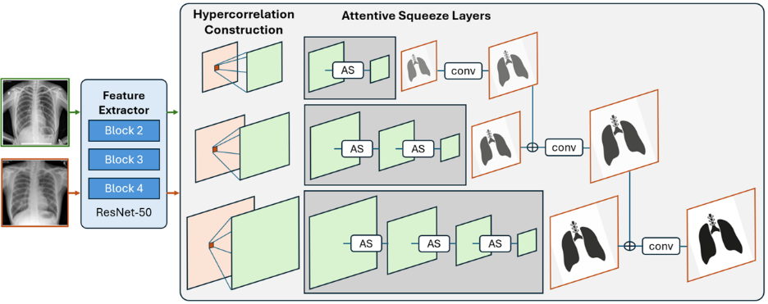
Hình 3.2 Kiến trúc mạng và dòng chảy dữ liệu
Mô hình tạo ra $N$ bản đồ xác suất (probability maps) tương ứng với từng lớp trong tập hỗ trợ. Từ đó, hệ thống tạo thành bản đồ xác suất $Y$.
$$Y=f\left(x_{j}^{q},S^{*};θ\right)={\left\{Y^{\left(n\right)}\right\}}_{n=1}^{N}$$
Kết quả $Y$ sau đó sẽ được hậu xử lý để trích xuất hai giá trị đầu ra $Y_{C}$ là vector dự đoán nhãn nhiều lớp và $Y_{S}$ là bản đồ phân đoạn theo lớp.
3.4. Thiết kế thực nghiệm và cấu hình huấn luyện
3.4.1. Cấu hình thực nghiệm
3.4.1.1 Các phương pháp so sánh
Mô hình IG-FSL được so sánh với PANet, PFENet, HSNet và ASNet
3.4.1.2 Chỉ số đánh giá:
Phân loại đa nhãn: Dùng Exact Ratio (ER) để đo độ chính xác nhãn.
Phân đoạn: Dùng mIoU để đo độ trùng lặp giữa mặt nạ dự đoán và mặt nạ thực tế để đánh giá mức độ chính xác của mặt nạ phân đoạn trong việc xác định vùng tổn thương trên ảnh X-quang.
3.4.1.3 Kịch bản thực nghiệm:
Áp dụng các kịch bản N-way K-shot (1-way 1-shot đến 4-shot) để kiểm tra khả năng học với ít mẫu và tổng quát hóa trên lớp mới.
3.4.2 Cấu hình huấn luyện:
Sử dụng backbone ResNet50, tối ưu bằng Adam (tốc độ học: 0.001), huấn luyện 100 epoch trên GPU Tesla T4 (16GB), siêu tham số được tinh chỉnh qua thử nghiệm khác nhau.
3.5. Kết quả thực nghiệm
3.5.1. So sánh kết quả với các phương pháp nền tảng
Bảng 3.2. Kết quả hiệu suất của các phương pháp khác nhau trong hai thiết lập thử nghiệm
Kết quả hiệu suất
Phương pháp | 1-way 1-shot |  | 2-way 1-shot
metric | cls. 0/1 ER | seg. mIoU | cls. 0/1 ER | seg. mIoU
PANet | 74,70 | 40,10 | 62,62 | 39,78
PFENet | 77,57 | 40,82 | 62,40 | 40,22
HSNet | 82,11 | 43,78 | 63,79 | 41,52
ASNet | 83,13 | 44,16 | 63,40 | 42,35
IG-FSL | $$84,40$$ | $$46,00$$ | $$65,00$$ | $$43,05$$

Kết quả cho thấy IG-FSL và ASNet đạt hiệu suất cao nhất trong cả phân loại và phân đoạn ở hai thiết lập 1-way và 2-way 1-shot.

3.5.2. So sánh kết quả theo số lượng lớp
Phần này đánh giá ảnh hưởng của số lượng lớp phân loại (N-way) đến hiệu suất mô hình IG-FSL trong phát hiện và khoanh vùng bệnh bụi phổi silic. Các thí nghiệm được thực hiện với N = {1, 2, 3, 4} nhằm kiểm tra khả năng tổng quát hóa khi độ phức tạp bài toán tăng.
Ở thiết lập 1-way, lớp Silicosis được dùng làm mục tiêu kiểm tra. Khi N tăng, các lớp khác được thêm vào huấn luyện, còn lại làm tập kiểm tra, đảm bảo không trùng dữ liệu.
Kết quả phân đoạn: Chỉ số mIoU giảm dần theo số lớp, phản ánh sự gia tăng độ khó. Tuy nhiên, IG-FSL vẫn giữ hiệu suất cao nhất và ổn định hơn các mô hình như PANet, PFENet, HSNet và ASNet, đặc biệt khi N tăng.
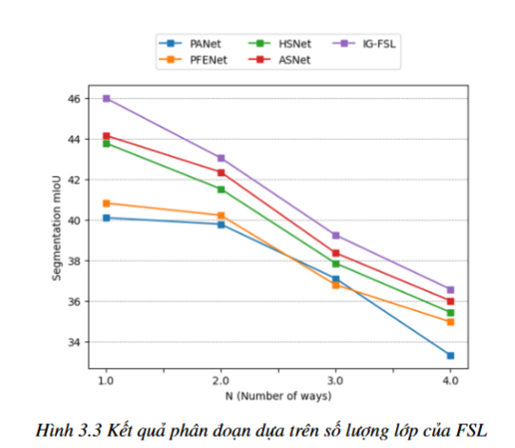
Kết quả phân loại (Hình 3.4): Tỷ lệ lỗi tăng theo số lớp, nhưng IG-FSL và ASNet vẫn duy trì kết quả tốt hơn đáng kể so với các phương pháp khác, đặc biệt rõ rệt ở N=4.
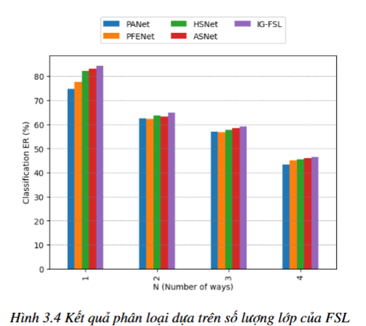

3.5.3. So sánh hiệu suất theo số lượng mẫu (shots)
Phần này đánh giá hiệu quả của mô hình IG-FSL và các phương pháp nền tảng khi thay đổi số lượng mẫu huấn luyện từ 1 đến 4 (1-shot → 4-shot) trong bài toán phát hiện và phân đoạn bệnh bụi phổi silic.
Kết quả: Tất cả mô hình đều cải thiện hiệu suất khi tăng số lượng mẫu. PANet: phân loại tăng từ 74.70% → 78.53%, mIoU từ 40.10% → 44.84%. PFENet và HSNet cũng cải thiện dần đều. ASNet đạt 88.36% chính xác phân loại và 47.55% mIoU ở 4-shot.
IG-FSL vượt trội với 89.52% phân loại và 47.89% mIoU tại 4-shot – cao nhất trong tất cả mô hình. Kết quả cho thấy IG-FSL không chỉ hiệu quả với ít mẫu (1-shot), mà còn cải thiện ổn định khi có thêm dữ liệu, chứng minh tính linh hoạt và khả năng mở rộng trong bối cảnh dữ liệu y tế hạn chế.

3.5.4. Trực quan hóa vùng chú ý với Grad-CAM
Hình 3.3 minh họa vùng mà mô hình IG-FSL tập trung khi đưa ra dự đoán bằng kỹ thuật Grad-CAM, áp dụng cho ba trường hợp: ảnh bình thường, ảnh có bệnh Silicosis, và ảnh bị dự đoán sai.
Kết quả: Grad-CAM cho thấy IG-FSL tập trung đúng vào vùng phổi, đặc biệt là các vùng tổn thương, phản ánh khả năng học đặc trưng có giá trị chẩn đoán dù chỉ với ít mẫu huấn luyện. Trong các trường hợp sai, mô hình bị ảnh hưởng bởi các yếu tố nhiễu như thiết bị y tế hoặc bất thường giải phẫu. Việc sử dụng Grad-CAM giúp nâng cao khả năng diễn giải và tăng độ tin cậy của mô hình IG-FSL trong thực tế.
Kết luận chương 3
Chương 3 trình bày quá trình xây dựng và đánh giá mô hình học sâu ít mẫu IG-FSL nhằm phát hiện và khoanh vùng bệnh bụi phổi silic từ ảnh X-quang ngực trong điều kiện dữ liệu hạn chế. Mô hình được phát triển trên nền tảng FS-CS, tích hợp phân loại đa nhãn và phân đoạn trong thiết lập N-way K-shot, sử dụng ResNet-50 làm bộ trích xuất đặc trưng.
Kết quả thực nghiệm cho thấy IG-FSL đạt hiệu suất vượt trội với 84,4% ER và 46,0% mIoU ở 1-shot, tăng lên 89,52% ER và 47,89% mIoU ở 4-shot. Grad-CAM xác nhận mô hình tập trung vào các vùng tổn thương quan trọng, đồng thời chỉ ra một số nhiễu ảnh hưởng đến độ chính xác do thiết bị y tế.
Kết quả cho thấy Few-Shot Learning là hướng tiếp cận khả thi trong bối cảnh thiếu dữ liệu y tế, đồng thời mở ra tiềm năng ứng dụng trong các cơ sở y tế hạn chế về nguồn lực. Nội dung chương đã được công bố trong công trình CT1.
CHƯƠNG 4: ĐỀ XUẤT MÔ HÌNH HỌC SÂU HỖ TRỢ PHÂN LOẠI BỆNH BỤI PHỔI SILIC NGHỀ NGHIỆP
4.1. Ứng dụng các mô hình học sâu trong hỗ trợ phân loại bệnh bụi phổi silic nghề nghiệp
Luận án tập trung vào hai bài toán chính: phân loại nhị phân (phân biệt ảnh bình thường và mắc bệnh bụi phổi silic) và phân loại đa lớp (gồm bụi phổi silic, viêm phổi do vi khuẩn, viêm phổi do virus và bình thường). Dựa trên đó, 6 câu hỏi nghiên cứu (RQ) được đưa ra nhằm đánh giá hiệu quả các mô hình học sâu và khả năng giải thích kết quả.
4.1.1. Phát biểu bài toán
Input: Tập dữ liệu ảnh X-quang ngực DNNBPSi
Output: Nhãn nhị phân tương ứng với mỗi ảnh đầu vào, cho biết ảnh đó thuộc về bệnh nhân bình thường (0) hoặc mắc bệnh bụi phổi silic (1).
Mục tiêu là tìm một hàm ánh xạ tối ưu sao cho
trong đó là xác suất dự đoán rằng ảnh ​ thuộc lớp dương tính (bệnh nhân có khả năng mắc bệnh bụi phổi silic nghề nghiệp).
4.1.2. Kiến trúc chung của mô hình học sâu áp dụng trong chẩn đoán ảnh X-quang
Luận án lựa chọn tiếp cận bài toán phân loại ảnh X-quang ngực thành hai lớp bằng các kiến trúc học sâu có đặc điểm bộ trợ lẫn nhau: MobileNetV3-Small, DenseNet201 và Swin Transformer.
4.1.3. Mô hình MobileNet
So sánh ba mô hình được huấn luyện và đánh giá trên tập dữ liệu DNNBPSi là MobileNetV3 Small, DenseNet201 và Swin Transformer cho kết quả Swin Transformer đạt kết quả tốt nhất với độ chính xác kiểm tra 86.13% và điểm F1-macro là 82.96. Phân tích Grad-CAM cho thấy Swin Transformer có khả năng tập trung vào vùng phổi tốt hơn so với các mô hình còn lại, giúp tăng độ tin cậy trong chẩn đoán.
4.2. Đề xuất mô hình học sâu trên đồ thị
Mô hình học sâu trên đồ thị kết hợp đặc trưng trích xuất từ backbone DNN với cơ chế attention toàn cục của Transformer, giúp tận dụng mối quan hệ giữa các ảnh trong batch, cải thiện phân loại đa lớp.
4.2.1. Phát biểu bài toán
Input: Tập dữ liệu X-quang ngực
Output: Vector one hot$y_{i}ϵ{\{0,1\}}^{4}$ dự đoán lớp của ảnh $x_{i}$;
Mục tiêu: Huấn luyện một mô hình $f_{θ}(x_{i})$, trong đó $f_{θ}:→X x Y$, ánh xạ từ $x_{i}$​ sang $y_{i}$ và tối ưu hóa hàm mất mát để giảm thiểu sai số giữa nhãn thực tế và dự đoán.
Mô hình bao gồm hai phần chính:
Bộ mã hóa (encoder) $ϑ=F(x|θ_{ω})∈R^{d}$ chịu trách nhiệm trích xuất các vector đặc trưng kích thước d từ ảnh X-quang.
Bộ phân loại (classifier) $z=W(v|θ_{ω})∈R^{4}$ tạo ra các giá trị logit $z$, dự đoán xác suất ảnh thuộc về các lớp bệnh.
4.2.2. Đề xuất kiến trúc Graph Transformer Post-hoc
Kiến trúc Graph Transformer Post-hoc (GTP) đề xuất gồm hai thành phần chính: bộ trích xuất đắc trưng và bộ lan truyền đồ thị dựa trên attention.
(1) DNN encoder: trích xuất đặc trưng ảnh
(2) GTN encoder: lan truyền thông tin trên đồ thị bằng attention
GTN Encoder (Bộ mã hóa mạng chuyển đổi đồ thị)
Cơ chế hoạt động của GTN Encoder: GTN sử dụng cơ chế chú ý (Attention Mechanism) để xử lý thông tin trong đồ thị, giúp mô hình học được cách các nút (đặc trưng của hình ảnh) và cạnh (mối quan hệ giữa các đặc trưng) tương tác với nhau.
Với mỗi nút nguồn $i$, GTN tính toán việc tổng hợp thông tin từ các nút khác $j$ trong đồ thị thông qua công thức:
Công thức Tổng hợp thông tin từ các nút láng giềng
Công thức tính tổng hợp thông tin được biểu diễn như sau:
${\hat{c}}_{i}=\sum_{j∈N(i)}{α_{i,j}(W_{v}c_{j}+W_{e}e_{ij})}$
Công thức tính hệ số chú ý (Attention Coefficient) $α_{i,j}$
$α_{i,j}=softmax\left(\frac{{\left(W_{q}W_{c_{i}}\right)}^{T}(W_{k}c_{j}+W_{e}c_{ij})}{\sqrt{d}}\right)$
Công thức kết hợp thông tin residual và thông tin tổng hợp
$c_{i}^{'}=β_{i}r_{i}+(1-β_{i}){\hat{c}}_{i}$
Công thức tính hệ số βi ​ để kết hợp thông tin
$r_{i}=W_{r}c_{i}$
$β_{i}=sigmoid(W_{g}\left[{\hat{c}}_{i};r_{i};{\hat{c}}_{i}-r_{i}\right])$
Công thức biến đổi và chuẩn hóa đặc trưng
$v_{i}=BatchNorm(Linear(c_{i}^{'}))$
4.2.4. Tổng quan quy trình xử lý và khả năng tích hợp mô hình Graph Transformer hậu xử lý
Kiến trúc tổng thể của mô hình Graph Transformer Post-hoc (GTP) được triển khai thông qua một chuỗi các bước xử lý cụ thể như sau:
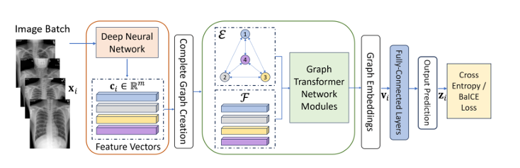
Hình 4.3. Kiến trúc tổng thể của mô hình đề xuất
4.3. Lựa chọn hàm mất mát
Luận án áp dụng và so sánh hai loại hàm mất mát: Cross-Entropy Loss truyền thống và Balanced Cross-Entropy Loss (BalCE) – một biến thể có điều chỉnh trọng số theo phân bố lớp.
4.4. Kỹ thuật kết hợp mô hình
Giả sử tồn tại $m$ mô hình học sâu riêng biệt $f^{1}{,f}^{2},…,f^{m}$, tất cả đều được huấn luyện trên cùng một tập dữ liệu. Trong nghiên cứu này, hai kỹ thuật kết hợp đơn giản nhưng hiệu quả được áp dụng:
(1) Bỏ phiếu đa số (Max Voting): Mỗi mô hình đưa ra một dự đoán rời rạc, sau đó hệ thống chọn nhãn xuất hiện nhiều nhất làm đầu ra cuối cùng.
(2) Trung bình trọng số (Weighted Averaging): Với $x$ là mẫu đầu vào, công thức tổng hợp được biểu diễn như sau:
$${pred}_{final}=\sum_{i=1}^{m}{f^{i}\left(x\right)*w^{i}}$$
4.5. Thực nghiệm và đánh giá
4.5.1 Thiết lập thực nghiệm
4.5.2. Kết quả thực nghiệm:
4.5.2.1. Ảnh hưởng của hàm mất mát CE và Bal-CE đối với hiệu suất mô hình
Kết quả thử nghiệm trên hai mô hình MobileNet V3 small và MobileNet V3 small-GTP cho thấy sự khác biệt trong hiệu suất khi sử dụng hai hàm mất mát khác nhau, Cross-Entropy (LCE) và Balanced Cross-Entropy (LBal-CE), để phân loại 4 loại bệnh phổi: bụi phổi silic (Silicosis), bình thường (Normal), viêm phổi do vi khuẩn (Bacterial), và viêm phổi do virus (Viral).
Bảng 4.6: Kết quả tác động của hai hàm mất mát lên hiệu suất mô hình
Model | Silicosis  Bụi phổi Silic | Normal  Bình thường | Bacterial  Vi khuẩn | Viral  Virus
L_{CE}
MobileNet V3 small | 71,96 | 97,10 | 85,74 | 71,48
MobileNet V3 small-GTP | 74,77 | 93,87 | 84,84 | 72,15
L_{Bal−CE}
MobileNet V3 small | 72,03 | 95,16 | 76,17 | 83,89
MobileNet V3 small-GTP | 79,44 | 84,83 | 78,45 | 85,77
Kết quả thực nghiệm cho thấy việc sử dụng LBal-CE giúp mô hình phân loại hiệu quả hơn đối với các lớp ít dữ liệu như Silicosis và Viral, qua đó giảm sự thiên lệch khi phân loại các lớp bệnh phổ biến. Điều này là do LBal-CE có thể điều chỉnh trọng số cho các lớp ít mẫu, giúp mô hình học được các đặc trưng quan trọng của những lớp này mà không bị ảnh hưởng quá nhiều bởi các lớp phổ biến.
4.5.2.2. Hiệu quả của kiến trúc GTP so với DNN
Bảng 4.7. Bảng tóm tắt kết quả của các mô hình với hai chỉ số đánh giá Macro-F1 và AUC-ROC
Model | Thời gian suy luận | Macro-F1 | AUC ROC
Model | Thời gian suy luận | Macro-F1 | BPSi | Bình thường | Vi khuẩn | Virus
MobileNet.V3_small | 0,013 | 0,8210 | 0,9768 | 0,9903 | 0,9342 | 0,9103
MobileNet.V3_small-GTP | 0,016 | 0,8015 | 0,9505 | 0,9840 | 0,9455 | 0,9257
DenseNet201 | 0,28 | 0,8368 | 0,9557 | 0,9891 | 0,9385 | 0,9122
DenseNet201-GTP | 0,29 | 0,8317 | 0,9512 | 0,9902 | 0,9493 | 0,9283
Swin_V2.b | 0,82 | 0,8410 | 0,9722 | 0,9884 | 0,9633 | 0,9499
Swin_V2.b-GTP | 0,84 | 0,8406 | 0,9749 | 0,9897 | 0,9576 | 0,9352
Max voting 3 DNNs | 1,113 | 0,8808 | 0,9936 | 0,9973 | 0,9837 | 0,9777
Averaging 3 DNNs | 1,113 | 0,9306 | 0,9985 | 0,9994 | 0,9928 | 0,9902
Max voting 3 GTPs | 1,146 | 0,9164 | 0,9910 | 0,9968 | 0,9850 | 0,9793
Averaging 3 GTPs | 1,146 | 0,9214 | 0,9903 | 0,9962 | 0,9869 | 0,9821
Max voting 6 models | 2,259 | 0,9617 | 0,9969 | 0,9987 | 0,9950 | 0,9932
Averaging 6 models | 2,259 | 0,9749 | 0,9973 | 0,9989 | 0,9973 | 0,9964
Bảng 4.7 cho thấy sự khác biệt rõ rệt về hiệu suất giữa mô hình DNN truyền thống và DNN có tích hợp GTP khi sử dụng hàm mất mát Balanced Cross-Entropy (Bal-CE).
4.5.2.3 Tác dụng của việc kết hợp các mô hình đối với hiệu suất phân loại
Kết hợp mô hình bằng các kỹ thuật ensemble (max voting, averaging) giúp cải thiện rõ rệt hiệu suất phân loại, đặc biệt với lớp bệnh ít gặp như Silicosis và Viral. Averaging 6 mô hình đạt kết quả cao nhất (macro-F1 = 0.9749, AUC ROC = 0.9964), cho thấy hiệu quả khi tận dụng ưu điểm từng mô hình.
4.5.2.4. Đánh giá qua ma trận nhầm lẫn
Ma trận nhầm lẫn cho thấy sai sót chủ yếu ở cặp lớp silicosis - normal và bacterial - viral. Kết hợp mô hình, nhất là averaging, giúp tăng tỷ lệ True Positive và giảm nhầm lẫn, đặc biệt với lớp Silicosis.
4.5.2.5. Phân tích Grad-CAM
Grad-CAM xác nhận mô hình DenseNet201-GTP tập trung đúng vào vùng phổi bệnh lý, giúp minh họa đặc trưng từng lớp và tăng tính minh bạch, hỗ trợ bác sĩ hiểu rõ cơ chế dự đoán.
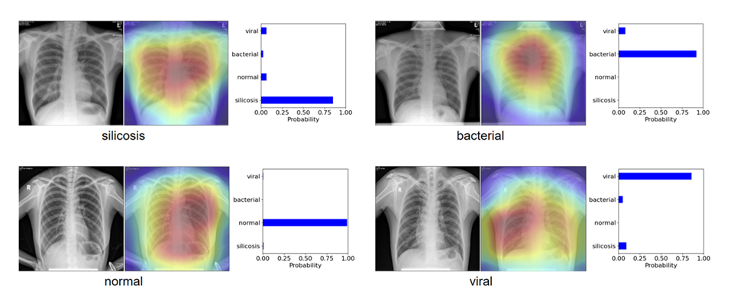
Hình 4.9. Bản đồ nhiệt Grad-CAM của mô hình DenseNet201-GTP 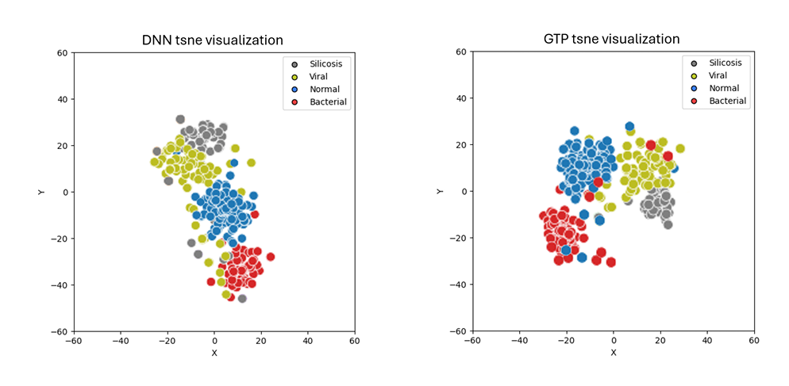 Hình 4.10. Trực quan hóa t-SNE của các đặc trưng học được bởi mô hình DenseNet201 và DenseNet201-GTP
4.5.2.6. So sánh với chuyên gia
Mô hình cho kết quả vượt trội trong nhiều trường hợp so với đánh giá của chuyên gia trên 417 ảnh X-quang, đặc biệt ở các ca khó, khẳng định tiềm năng hỗ trợ chẩn đoán trong thực tế lâm sàng.
4.6. Kết luận chương 4
Chương 4 khẳng định hiệu quả của việc kết hợp mô hình học sâu, hàm mất mát Bal-CE, và kỹ thuật GTP trong điều kiện dữ liệu không cân bằng. Các kết quả cho thấy mô hình có tính chính xác cao, dễ giải thích và phù hợp để hỗ trợ chẩn đoán bệnh bụi phổi silic trong thực hành y tế.
KẾT LUẬN

1. Kết quả nghiên cứu và đóng góp chính của Luận án

Xuất phát từ mục tiêu hỗ trợ chẩn đoán bệnh bụi phổi silic nghề nghiệp từ ảnh X-quang ngực trong điều kiện dữ liệu hạn chế và không cân bằng, luận án đã đề xuất, triển khai và kiểm chứng các hướng tiếp cận chính, với những đóng góp như sau:

Đóng góp thứ nhất: Đề xuất, tăng cường và hệ thống hóa được bộ dữ liệu.

Đóng góp thứ hai: Đề xuất cải tiến mô hình phân vùng và phân loại tổn thương bệnh bụi phổi silic nghề nghiệp từ ảnh X-quang ngực dựa trên hai hướng tiếp cận:

(1) Điều chỉnh và ứng dụng phương pháp học ít mẫu cho phép đồng thời phân đoạn và phân loại.

(2) Phát triển kiến trúc Graph Transformer Post-hoc (GTP) kết hợp hàm mất mát cân bằng, kết hợp kỹ thuật học tổng hợp (Ensemble Learning) nhằm khai thác mối quan hệ không gian giữa các vùng đặc trưng, cải thiện độ ổn định, nâng cao hiệu quả mô hình phân loại.

2. Đề xuất hướng nghiên cứu tiếp theo
Mở rộng dữ liệu: Tích hợp ảnh CT, dữ liệu lâm sàng và bệnh sử để tăng độ chính xác và ứng dụng thực tế.
Tăng khả năng tổng quát: Áp dụng các kỹ thuật học sâu như học đa tầng, đa nhiệm, không giám sát để nâng cao hiệu quả trong môi trường dữ liệu phức tạp.
Ứng dụng lâm sàng: Thử nghiệm mô hình trong môi trường thực tế có sự tham gia của bác sĩ, mở rộng sang các bệnh lý nghề nghiệp khác.

